組 | 番

音波_3_純正律と拡張性

疑問 純正律という音階は、振動数が2,3,5という整数比をもとに作られているので、拡張の可能性があるのではないか。
基本になる音程の振動数を１つ決め、その$\frac{3}{2}$倍と$\frac{5}{4}$倍と２倍とそれらの逆の組合せだけの振動数で作った音階を「純正律」という。こう作ると音程同士の振動数の比が２：３や５：４等の簡単な整数比になり、同時にならすと数周期ごとに位相が合うせいか（同相ならばですが）、「きれいな和音」という印象で聞こえる。
【課題1】表の 「ド」からの作り方 で、「ファ」「シ」の振動数が、「ド」の振動数から$\frac{3}{2}$倍と$\frac{5}{4}$倍と２倍とそれらの逆のどのような組合せで作られているかを考え、表に書き込みなさい。（２点）
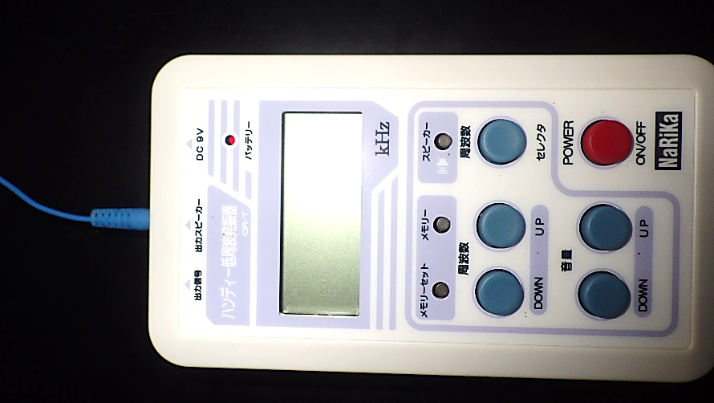
【課題2】表の「ラ」の振動数を880[Hz]としたときの他の振動数を逆算して表に書き込みなさい。（１点）
 | 純正律の音程の振動数 | 「ド」からの作り方 | 「ラ」を880[Hz]として
ド | 基本の振動数 [Hz] | 1倍 | ８８０ [Hz]
レ | 「ド」の振動数 ×$\frac{9}{8}$ [Hz] | $$\frac{9}{8} = \frac{3}{2}× \frac{3}{2} ÷2$$ | ８８０ [Hz]
ミ | 「ド」の振動数 ×$\frac{5}{4}$ [Hz] | $$\frac{5}{4}$$ | ８８０ [Hz]
ファ | 「ド」の振動数 ×$\frac{4}{3}$ [Hz] | $$\frac{4}{3} =$$ | ８８０ [Hz]
ソ | 「ド」の振動数 ×$\frac{3}{2}$ [Hz] | $$\frac{3}{2}$$ | ８８０ [Hz]
ラ | 「ド」の振動数 ×$\frac{5}{3}$ [Hz] | $$\frac{5}{3} = 2÷ \frac{3}{2}×\frac{5}{4}$$ | ８８０ [Hz]
シ | 「ド」の振動数 ×$\frac{15}{8}$ [Hz] | $$\frac{15}{8} =$$ | ８８０ [Hz]

【課題3】表の「ド」～「シ」の振動数を順に低周波発振器３台にセットして、順にならして音程を確認する。（１点）
実験手順 １．低周波発振器の電源『赤ボタン』をONにする。
２．低周波発振器の周波数を周波数『UP』『DOWN』のボタンでセットする。注1.000kHz=1000Hz
３．低周波発振器の音量『UP』『DOWN』ボタンで ５ くらいにする。
４．数音セットできたら低周波発振器の『スピーカーボタン』を順に押し音程を確認する。

【課題4】純正律は音程同士の振動数の比が2:3:5など簡単な整数比になることで、同時に鳴らすときれいに聞こえることを利用して作られたが、7の倍数が含まれていない。$\frac{7}{6}$倍を導入すると、さらに別の音階が作れるかもしれない。
純正律の$\frac{3}{2}$倍と$\frac{5}{4}$倍に、 $\frac{7}{6}$倍を加えた音階を低周波発振器３台で和音として鳴らして、その印象を○△×で書く。
低周波発振器３台の周波数の設定は、表の４つの和音1～4のパターンで行う。鳴らし方は、低い周波数から順にスピーカーのスイッチを押していき、印象を○△×で書きなさい。（２点）
（音量は同じにする、また簡単のために「ド」を1.000kHzとする）
 | 低周波発振器1 | 低周波発振器2 | 低周波発振器3 | 聞いた印象
和音1 | 1倍 1.000kHz | $\frac{5}{4}倍$ 1.250kHz | $\frac{3}{2}$倍 1.500kHz | これを○として
和音2 | 1倍 1.000kHz | $\frac{7}{6}倍$ 1.167kHz | $\frac{5}{4}倍$ 1.250kHz
和音3 | 1倍 1.000kHz | $\frac{7}{6}倍$ 1.167kHz | $\frac{3}{2}$倍 1.500kHz
和音4 | $\frac{7}{6}倍$ 1.167kHz | $\frac{5}{4}倍$ 1.250kHz | $\frac{3}{2}$倍 1.500kHz

